博罗县农业技术推广中心陈秀主任率工作组到龙华镇粮桥村调研精准扶贫工作

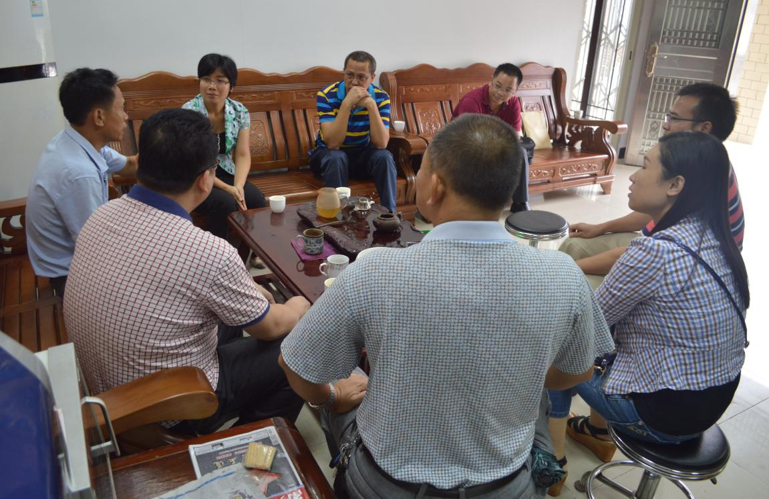
10月18日，县农业技术推广中心陈秀主任率工作组到龙华镇粮桥村开展精准扶贫调研工作。工作组紧紧围绕“如何进一步落实精准扶贫工作”和“对如何防御近期台风天气”等核心问题，与粮桥村两委干部开展座谈，并深入交流意见。陈秀主任表示，下来将结合扶贫对象的家庭实际进行产业帮扶，鼓励贫困对象发展种养业，增加收入，以实现精准脱贫。此外，要认真落实防御台风措施，时刻关注贫困对象的人身财产安全。

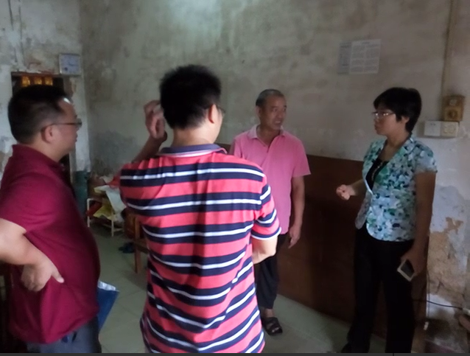
到帮扶对象家中进行慰问，并实地调研防御台风措施
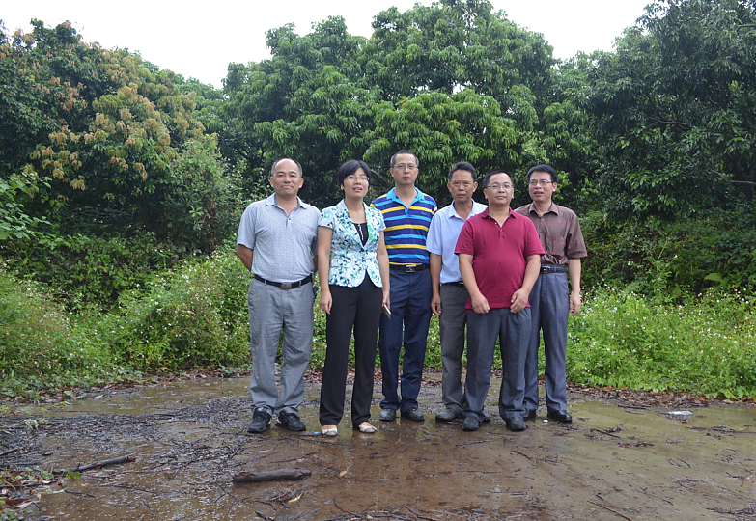
实地到农户荔枝园考察

博罗县农业技术推广中心
2016年10月19日

